Presseinformation

Kompakte neue Temperdaturdatenlogger für Elektronik- und Beschichtungsindustrie

Fluke Process Instruments präsentiert neue Datenlogger für die Temperaturüberwachung in kurzen und mittellangen Wärmebehandlungsverfahren in der Elektronikindustrie sowie in Lackierung und Pulverbeschichtung. Die Baureihe Datapaq DP5 wurde speziell auf Öfen mit geringer lichter Höhe ausgelegt. Damit eignen sich die Logger insbesondere für die verschiedensten Reflow-Anwendungen. Die robusten Gehäuse werden aus massiven Aluminiumblöcken gefräst. Verschiedene Formate gewährleisten, dass für jeden Prozess ein passender Logger zur Verfügung steht. Die Baureihe umfasst Modelle mit sechs und zwölf Thermoelementkanälen.

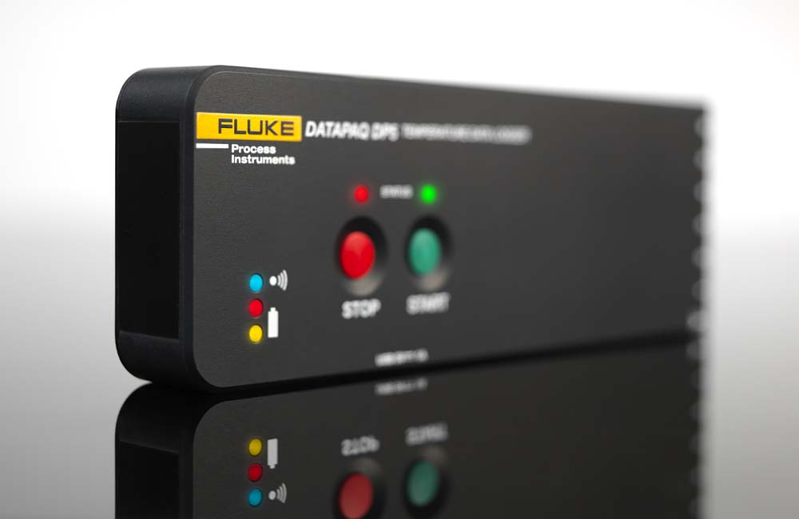
Bild: Die Temperaturdatenlogger überwachen das Reflow-Löten sowie Aushärteprozesse in der Lackierindustrie und helfen zudem auch bei der Anlageneinrichtung

Die Logger gewährleisten über den gesamten Mess- und Betriebstemperaturbereich eine Genauigkeit von ±0,5 °C und eine Auflösung von ±0,1 °C. Messungen können manuell oder automatisch ausgelöst und angehalten werden, über zwei farbkodierte Taster oder per Zeit- oder Temperaturtrigger. Die Logger vereinen Benutzerfreundlichkeit, ausgezeichnete Verfügbarkeit und minimale Betriebskosten: Ihre NimH-Wechselakkus lassen sich über USB in 90 min aufladen und können dann mehr als 40 Stunden lang Temperaturprofile aufzeichnen. Der Messtakt kann zwischen 20 ms und 10 min frei eingestellt werden. Ein Logger kann bis zu zehn Öfen in Folge durchlaufen. Die Temperaturverläufe werden in separaten Dateien gespeichert. Der Speicherplatz reicht für 600.000 Datenpunkte. Downloads über USB oder Bluetooth lassen sich daher effizienter planen. Ein integrierter Funksender ermöglicht die Übermittlung von Prozessdaten in Echtzeit direkt aus der Anlage. Alle prozess- und systembezogenen Daten können über die OPC-Schnittstelle an Fabriküberwachungssysteme kommuniziert werden. Die Standardsoftware Datapaq Insight wandelt die Rohdaten schnell in aussagekräftige Informationen um. Sie enthält ab sofort die Funktionen Easy Oven Setup zur Berechnung der Zieltemperaturverläufe, SPC (Statistische Prozesslenkung) und Trendanalyse. Die neue Software Datapaq Insight Professional umfasst darüber hinaus das Surveyor-Tool, das den verfahrenskritischen Erfolg der Wärmebehandlung auf Leiterplattenniveau misst und den Verbrauch an kostenintensiven Test-Leiterplatten (Golden Boards) reduziert. Darüber hinaus bietet der Hersteller eine komplette Palette an Hitzeschutzbehältern für alle Bedürfnisse der Branche. Für die Logger gilt eine Garantie von 1 Jahr. Zusätzlich bietet der Hersteller Jahresverträge für Service und Kalibrierung einschließlich kostenloser Software-Updates und Leihgeräten an.

Bilder: | datapaq_dp5 | Zeichen: | 2.496
Dateiname: | 201806004_pm_datapaq_dp5_de | Datum: | 04.07.2018
Unternehmenshintergrund Fluke Process Instruments
Fluke Process Instruments entwickelt, fertigt und vertreibt ein umfassendes Programm an Infrarot-Messsystemen und Temperaturüberwachungslösungen für industrielle Anwendungen, Instandhaltung und Qualitätskontrolle. Die Produkte, die weltweit unter den Marken Raytek, Ircon und Datapaq vertrieben werden, stehen für über 125 Jahre Technologieführerschaft im Bereich der Temperaturmessung.
Unternehmenshintergrund Fluke
Die 1948 gegründete Aktiengesellschaft Fluke mit Sitz in Everett (Washington), USA, ist der internationale Marktführer im Bereich kompakter elektronischer Test- und Messgeräte. Anwender sind technisches Fachpersonal, Ingenieure, Elektriker und Messtechniker, die industrielle, elektrische und elektronische Anlagen und Kalibrierprozesse einrichten, testen und bedienen.

Kontakt:  Fluke Process Instruments GmbH  Stephan Wilke  Blankenburger Straße 135  13127 Berlin |  | gii die Presse-Agentur GmbH  Immanuelkirchstraße 12  10405 Berlin  Tel.: 0 30 / 53 89 65 -0  E-Mail: info@gii.de  Internet: www.gii.de
Tel.: 0 30 / 47 80 08 - 0
E-Mail: marcom1.emea@flukeprocessinstruments.de
Internet: www.flukeprocessinstruments.de

